Методические рекомендации для задания «Рисунок композиции из геометрических тел».

Рисунок композиции из геометрических тел представляет собой рисунок по представлению, в отличие от рисунка с натуры (натюрморта). Для его выполнения Вам следует уже иметь опыт в рисовании геометрических тел с натуры, знать теоретический материал правилах перспективного изображения.
В этом задании Вам следует использовать следующие геометрические тела:
- куб
- четырехгранную призму
- шестигранную призму
- правильную четырехгранную пирамиду
- конус
- шар
Размеры всех тел должны соответствовать следующей модульной схеме
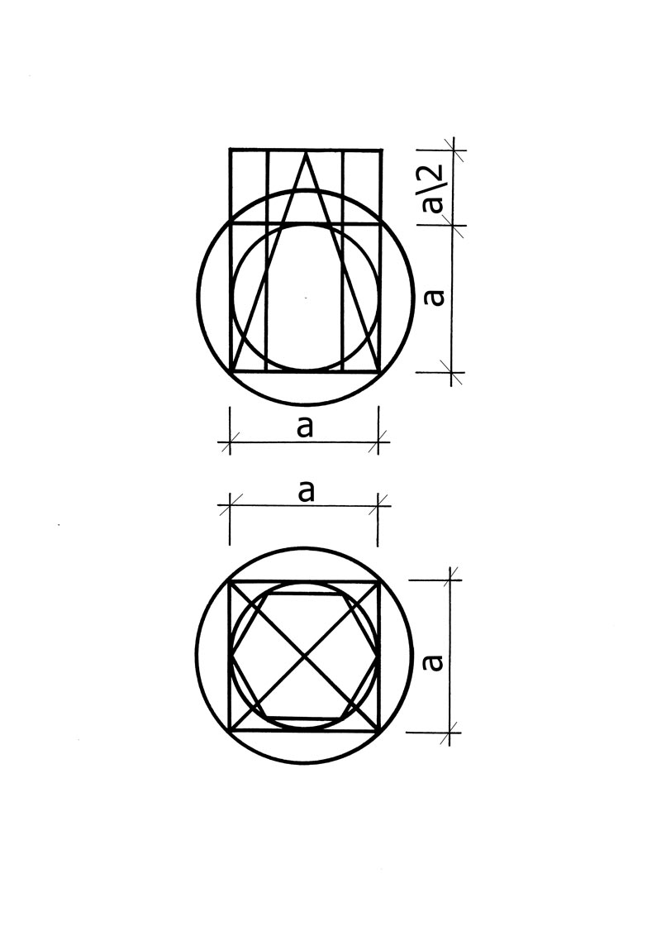

За основу модуля принят размер ребра куба, основание куба и призмы равны.
Основание цилиндра - окружность, вписанная в нижнюю грань куба.
Основание шестиугольной призмы - правильный шестиугольник, вписанный в окружность ( основание цилиндра).
Высоты Конуса, цилиндра, пирамиды, призм равны полутора модульным размерам.
Можно использовать шары двух размеров- вписанный в куб и описанный вокруг куба.

Допускается делать врезки тел друг в друга.

Рекомендуем располагать все тела параллельно друг другу или перпендикулярно. Так вам будет легче выполнить правильное перспективное изображение.
Прорисовывайте все невидимые грани и ребра, а так же линии врезок тел друг в друга.
В композиции можно использовать не все тела одновременно, а только некоторые из них, но не менее трех разных.
Перед началом выполнения основной работы рекомендуем сделать несколько эскизов с разных точек зрения (с верхним и нижним горизонтом, с использованием разными телами и т.д.), после чего, выбрать лучший эскиз и увеличить его на большой лист.

Примеры готовых работ можно посмотреть в библиотеке в предметной области «Композиция из геометрических тел».

